Trang trí halloween và những ý tưởng đơn giản dễ thực hiện
Halloween hay còn biết đến ở Việt Nam là lễ hội hóa trang, ma quỷ. Đây là lễ hội rất phổ biến ở các nước phương Tây (thậm chí được biết đến như lễ hội phổ biến thứ 2 sau noel).Vào ngày Halloween, mọi người trang trí nhà cửa theo phong cách kinh dị ma mị, hoa trang thành ma quỷ hoặc rất nhiều nhân vật khác. Những năm gần đây lễ Halloween trở thành trao lưu khá phổ biến ở Việt Nam, các bạn có thể thấy các cửa hàng cũng trang trí Halloween, các trường học cũng có tổ chức những bữa tiệc Halloween…
Thể theo phong trào, trong bài viết ngày hôm nay thì mình xin được tổng hợp và chia sẻ đến các bạn những ý tưởng trang trí Halloween độc đáo, ấn tượng cũng như gợi ý địa chỉ mua đồ trang trí Halloween theo ý tưởng đó cho các bạn tiện sắm sửa luôn.
Bài viết sẽ liên tục được cập nhật để các bạn có thêm ý tưởng trang trí Halloween mới lạ.

Bí ngô Halloween
Bí ngô là đồ trang trí đặc trưng của mùa halloween. Ở đất nước có những trái bí ngô khổng lồ như ở Mỹ thì việc trang trí những trái bí ngô mùa halloween là không thể thiếu. Những trái bí ngô được cắt tỉa theo hình các khuôn mặt kinh dị các kiểu rất độc đáo.
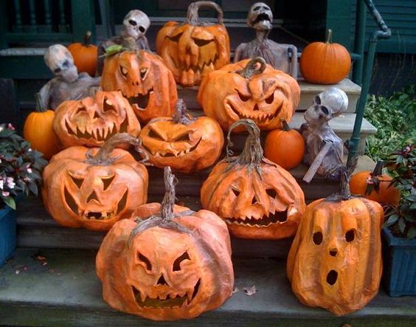
Ở Việt Nam thì không có bí ngô Halloween to như này nên việt trang trí Hallowen bằng trái bí ngô thật quả thực hơi khó khăn.Tuy nhiên các bạn cũng có thể mua những quả bí ngô nhựa, đèn lồng bí ngô kết hợp đèn led để trang trí cũng rất được.

Trang trí với đèn lồng Halloween
Đèn lồng halloween được thiết kê bằng giấy mang phong cách halloween. Đây là sản phẩm trang trí halloween các bạn có thể tự làm hoặc mua sẵn. Đèn lồng Halloween khá dễ trang trí, phù hợp với nhiều không gian như lớp học, quán cafe…
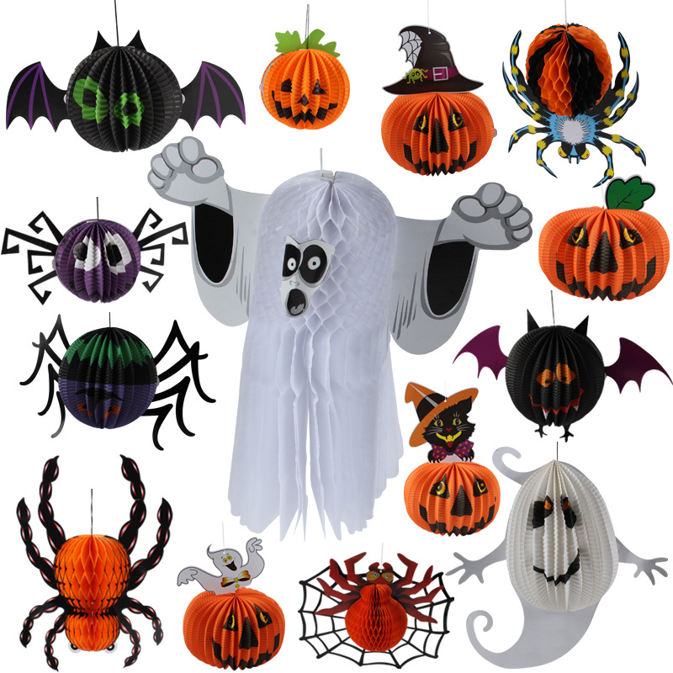
Đèn lồng Halloween có nhiều loại: đèn lồng bí ngô, đèn lồng nhện, đèn lồng ma…

Trang trí Halloween bằng giấy
Các đồ trang trí halloween bằng giấy đa số đều là các sản phẩm handmade, những đồ trang trí halloween bằng giấy này rất thích hợp cho những bạn muốn trang trí halloween lớp mầm non, tiểu học. Tuy nhiên nếu bạn không có thời gian và đủ khéo tay để làm những món này thì có thể mua sẵn như mũ halloween, hình nộm giả, giỏ kẹo trang trí halloween…
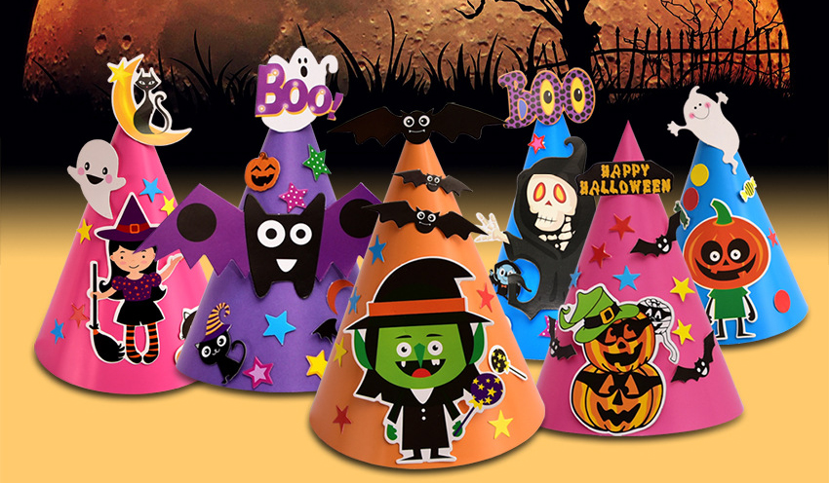

Ma vô diện
Đây là một mẫu trang trí halloween mà mình cực ưng cho mùa halloween. Những mẫu ma vô diện này để trang trí cửa ra vào, cổng mùa hallowwen thì ưng khỏi bàn luôn.
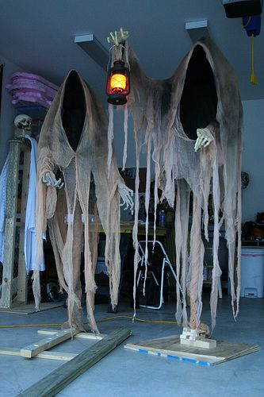

Vòng hoa phong cách Halloween
Đây là mẫu trang trí khá mới mẻ nhưng cũng rất ấn tượng mùa Halloween. Giống như vòng nguyệt quế mùa noel thì vòng hoa mùa halloween cũng rất đẹp, rất lộng lẫy tuy nhiên cũng rất kỳ công để thực hiện. Hiện tại thị trường Việt Nam thì mình chưa kiếm được chỗ nào bán vòng hoa halloween trang trí kiểu này, tuy nhiên các bạn cũng có thể mua lẻ các nguyên liệu để tự thực hiện
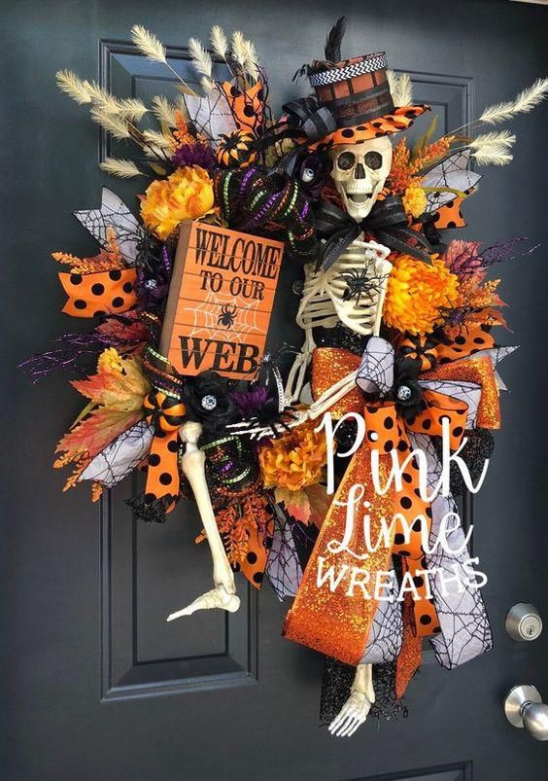

Các mẫu ma halloween bằng vải
Các mẫu ma trang trí halloween bằng vải này tuy đơn giản, dễ thực hiện tuy nhiên cũng không kém phần độc đáo. Chỉ với vải, bóng bay các bạn cũng đã có thể tạo được một hình nộm ma…rất dễ thương
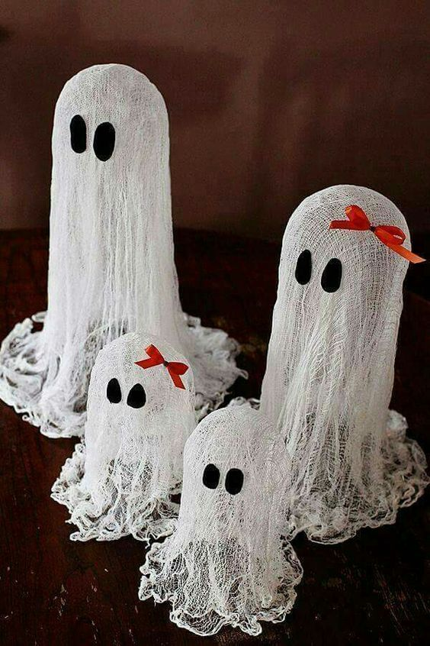
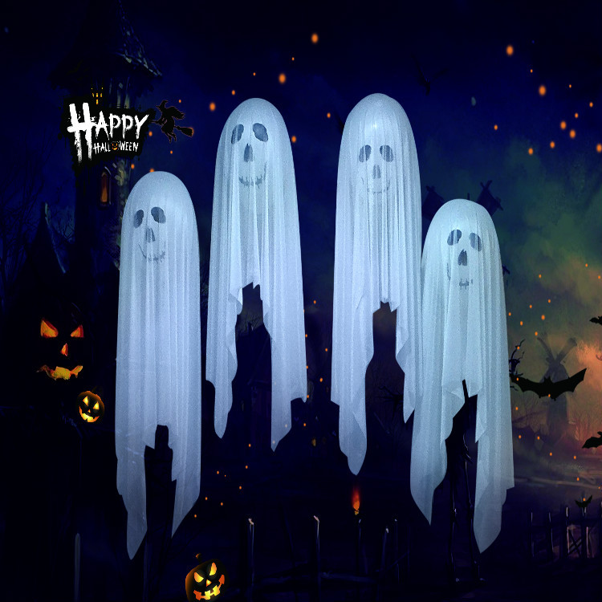
Tủy thuộc vào không gian trang trí, các bạn có thể làm những hình nộm ma vải với kích thước khác nhau.

Trang trí Halloween với nhện, dơi
Nhện, dơi…là những con vật đặc trưng cho lễ Halloween. Những con vật này nói thật là cũng có đôi chút kinh dị nên mọi người thường sử dụng chúng để trang trí nhà cửa, cửa hàng, tiệc vào dịp halloween.
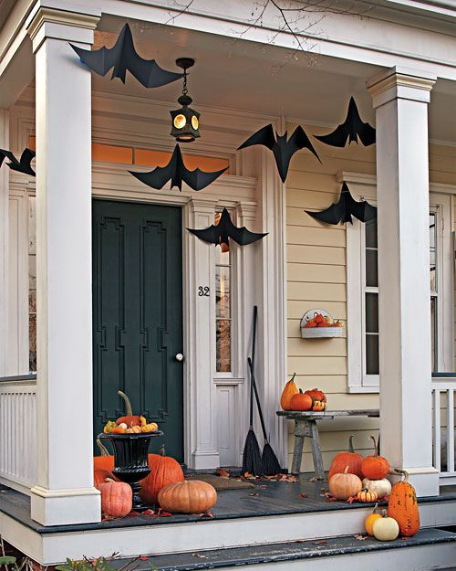

Trang trí Halloween với nến
Nến cũng là một trong những vật phẩm rất được ưa chuộng trong việc trang trí halloween. Những cây nến sẽ được cách điệu theo kiểu nến máu, nến ma thuật…Việc làm những cây nến này cũng không quá phức tạp
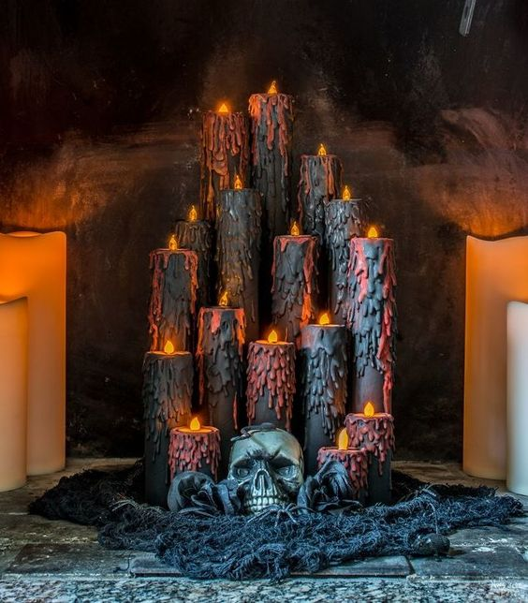
Hoặc bạn cũng có thể sử dụng những cây đèn giả nến được tạo hình theo chủ đề halloween này để trang trí bàn tiệc. bàn bar…
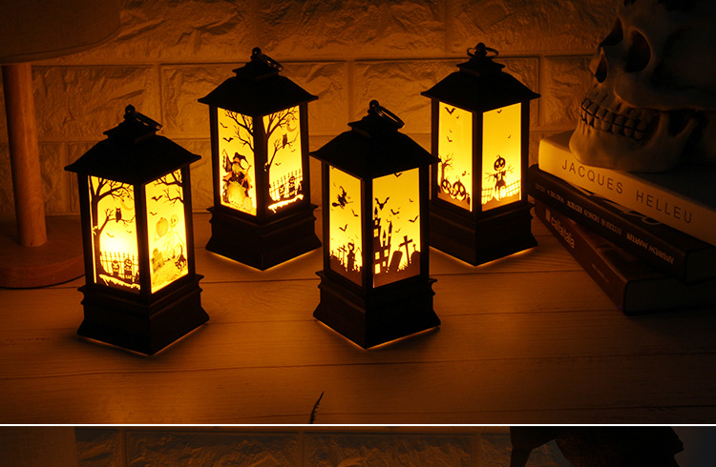
Tuy nhiên các bạn cũng có thể mua sẵn những cây nến này bên shop đồ trang trí Halloween.

Khung cảnh bia mộ. nghĩa địa
Khung cảnh nghĩa địa, bia mộ cũng là một ý tưởng trang trí mang lại nhiều cảm giác kinh di, ám ảnh cho mùa halloween. Những bia mộ trang trí này các bạn có thể tự làm bằng chất liệu pp bồi formex hoặc mua sẵn trên thị trường.
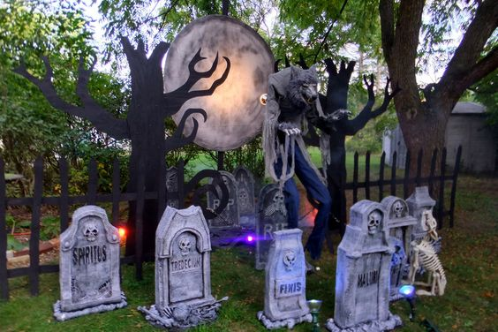
Như ảnh trên là một khung cảnh nghĩa địa rất chất chơi với bia mộ, người sói…

Trang trí Halloween với hình nộm phù thủy
Halloween tất nhiên là không thể thiếu được hình ảnh phù thủy. Các bạn có thể sử dụng những hình nộm phù thủy này để trang trí cho cửa hàng, sân nhà.
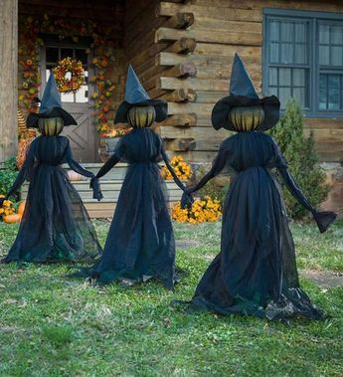
Thi công mấy bé phù thủy này cũng khá là không đơn giản. Mình sẽ chia sẻ địa chỉ mua hoặc thuê hình nộm phù thủy trang trí halloween cho các bạn sau nhé

Trang trí Halloween bằng chai lọ vẽ
Những mẫu chai lọ sau khi được sơn vẽ cũng trở thành sản phẩm trang trí halloween cực kỳ ấn tượng. Đối với ý tưởng trang trí này yêu cầu bạn cần có bàn tay nghệ thuật 1 chút =))
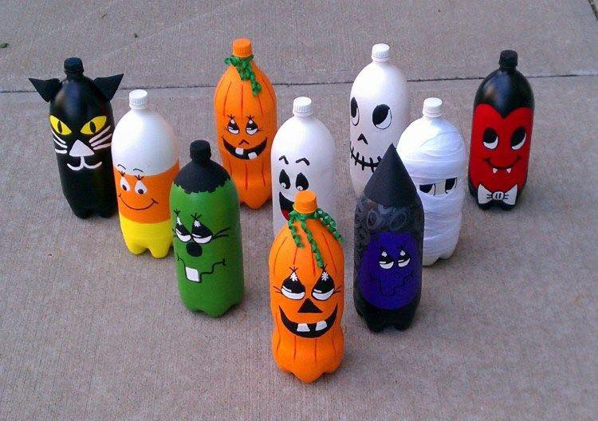

Người rơm trang trí Halloween
Trong mùa halloween thì những mẫu người rơm cũng cực kỳ lên ngôi. Đối với các mẫu người rơm này thì chỉ cần bạn sáng tạo và khéo tay một chút là sẽ được thành quả rất ấn tượng
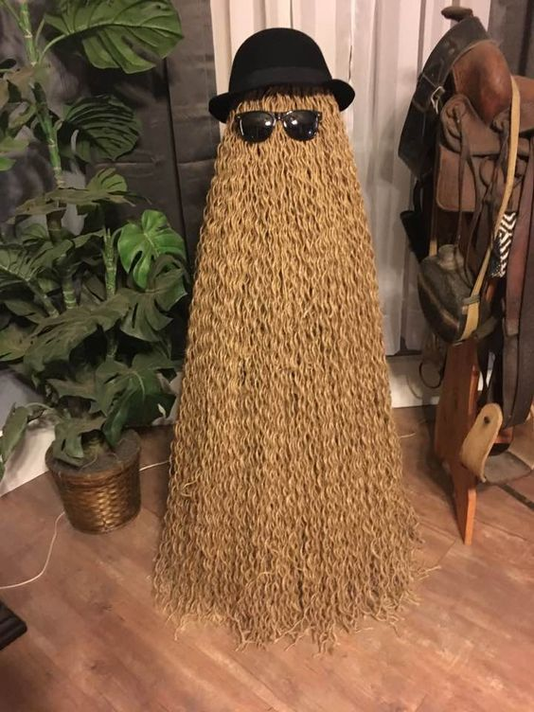

Trang trí cánh cửa Halloween
Cánh cửa trong mùa halloween cũng trở lên rất ấn tượng với cực nhiều mẫu trang trí. Hầu hết những mẫu trang trí này đều dễ thực hiện tuy nhiên các bạn nên chú ý đặc tính của từng loại cửa. Đề phòng trường hợp thi công xong là làm lại cửa luôn đó.
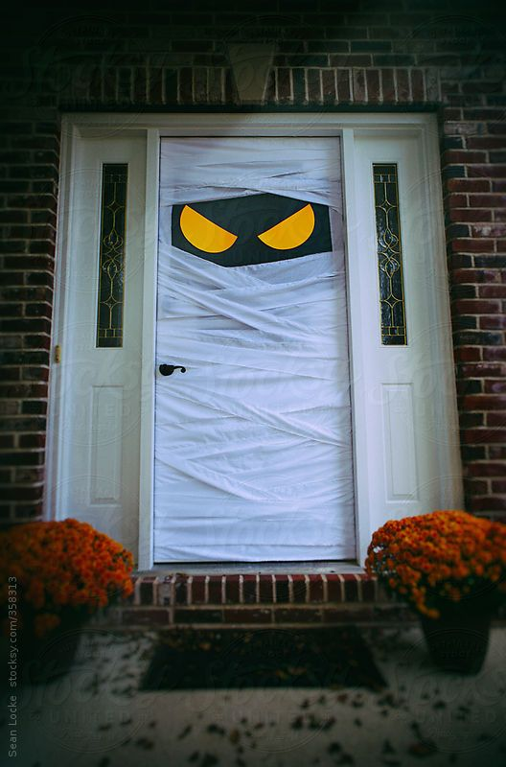

Các mẫu decal, hình dán Halloween
Các mẫu decal, hình dán cũng là sản phẩm trang trí halloween đẹp và dễ thực hiện.Ý tưởng này đặc biệt thích hợp dành cho những bạn nào muốn trang trí tường, cửa kính. Các bạn có thể mua sẵn những mẫu decal halloween, hình dán halloween này trên thị trường tuy nhiên cần tìm hiểu kỹ đặc tính của từng loại decal, hình dán
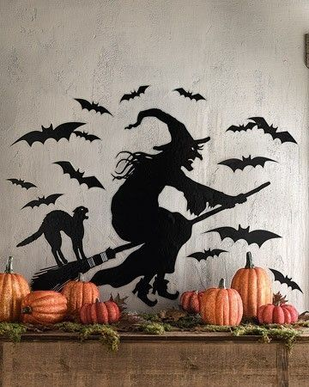

Bóng bay Halloween
Các mẫu bóng bay Halloween có màu đặc trưng và đen và cam. Ngoài ra còn rất nhiều mẫu với những hình dáng ngộ nghĩnh đến kinh dị cho các bạn lựa chọn
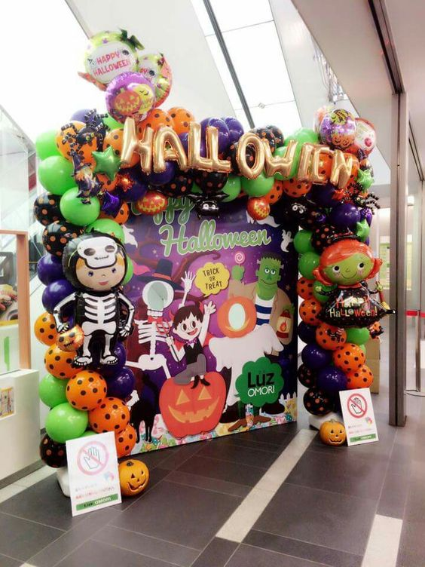
Và còn rất nhiều ý tưởng cho các bạn tham khảo
